**CỘNG HOÀ XÃ HỘI CHỦ NGHĨA VIỆT NAM**

**Độc lập - Tự do - Hạnh phúc**

**ĐƠN YÊU CẦU CÔNG NHẬN SÁNG KIẾN**

Kính gửi:

- Trường Mầm Non Đại Hiệp

Tôi (chúng tôi) ghi tên dưới đây:

|  |  |  |  |  |  |  |
| --- | --- | --- | --- | --- | --- | --- |
| **TT** | **Họvà tên** | **Ngày tháng năm sinh** | **Nơi công tác** | **Chức danh** | **Trình độ chuyên môn** | **Tỷ lệ (%) đóng góp vào việc tạo ra sáng kiến** |
| 1 | Bùi Thị Kiều Hoa | 04/11/1995 | MN Đại Hiệp | Giáo viên | ĐHSPMN | 100% |

Là tác giả đề nghị xét công nhận sáng kiến2: ***“*Một số biện pháp giúp trẻ phát triển khả năng sáng tạo thông qua hoạt động tạo hình tại lớp 4 - 5 tuổi**

**- Chủ đầu tư tạo ra sáng kiến3:** Bùi Thị Kiều Hoa

**- Lĩnh vực áp dụng sáng kiến4**: Lĩnh vực phát triển thẩm mỹ cho trẻ mẫu giáo nhỡ trong trường mầm non**.**

**- Ngày sáng kiến được áp dụng lần đầu hoặc áp dụng thử**: 15/11/2024

**- Hồ sơ đính kèm:**

+ Hai (02) tập Báo cáo sáng kiến.

+ Các tài liệu, giấy tờ, hình ảnh liên quan (nêu cụ thể, nếu có).

+ Văn bản đề nghị công nhận sáng kiến kèm Biên bản của Hội đồng sáng  
kiến và quyết định công nhận sáng kiến của cơ quan, đơn vị nơi tác giả đang công tác.

Tôi xin cam đoan mọi thông tin nêu trong đơn là trung thực, đúng  
sự thật và hoàn toàn chịu trách nhiệm trước pháp luật.

*Đại Hiệp, ngày tháng năm 2024*

**Người nộp đơn**

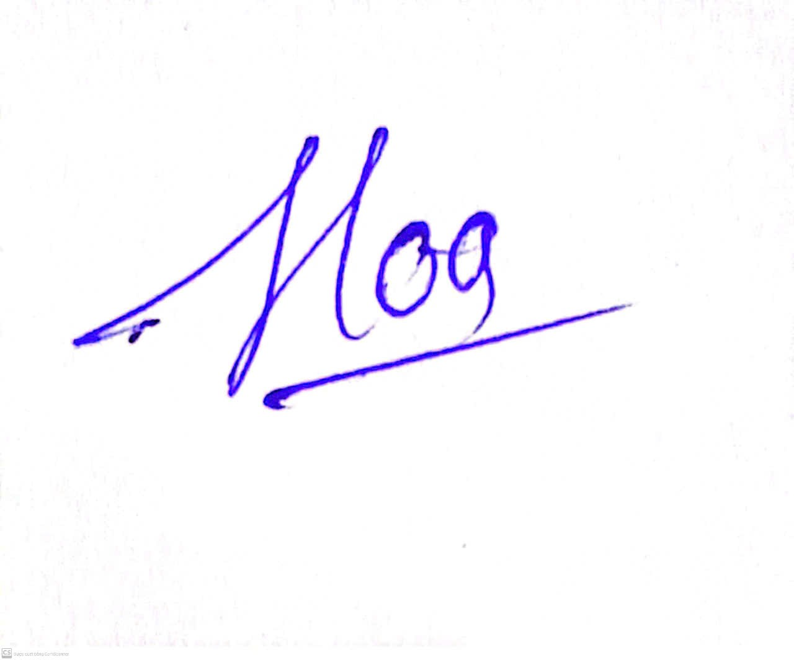

**Bùi Thị Kiều Hoa**

**CỘNG HOÀ XÃ HỘI CHỦ NGHĨA VIỆT NAM  
Độc lập - Tự do - Hạnh phúc**

**BÁO CÁO SÁNG KIẾN**

**1. Tên sáng kiến:** MỘT SỐ BIỆN PHÁP GIÚP TRẺ PHÁT TRIỂN KHẢ NĂNG SÁNG TẠO THÔNG QUA HOẠT ĐỘNG TẠO HÌNH TẠI LỚP 4 - 5 TUỔI

1. **Mô tả bản chất của sáng kiến7:**

Năm học 2024- 2025 với xu hướng đổi mới, khuyến khích giáo viên sáng tạo phương pháp giảng dạy tích cực, linh hoạt, giúp trẻ chủ động, trải nghiệm.

Ngay từ những ngày đầu năm học khi nhận lớp, tôi nhận thấy hoạt động tạo hình của lớp đa số trẻ rất thích thú và tích cực. Tuy nhiên khả năng của trẻ còn hạn chế, trẻ dễ mất tập trung đặc biệt trong hoạt động nặn, vẽ, xé dán... quan sát tranh ảnh. Hơn thế nữa trẻ ngày nay được tiếp cận với công nghệ thông tin hiện đại nhiều, trẻ được tiếp nhận kiến thức thông qua tranh ảnh, sách báo, ti vi, mạng internet…nên sự tri giác và kiến thức về các biểu tượng xung quanh trẻ rất phong phú và đa dạng nhưng trẻ rất thụ động ít sáng tạo. Các nội dung chủ yếu của hoạt động tạo hình ở trường mầm non là tô màu, vẽ, nặn, xé dán, việc sử dụng các nguyên vật liệu thiên nhiên để tạo ra các sản phẩm tạo hình chưa được quan tâm.

Hiểu được tầm quan trọng đó, bản thân tôi là giáo viên được phân công phụ trách lớp mẫu giáo 4 - 5 tuổi, lứa tuổi luôn thích tìm hiểu, khám phá những điều mới lạ từ thế giới thiên nhiên xung quanh trẻ nên tôi đã chọn ***“*Một số biện pháp giúp trẻ phát triển khả năng sáng tạo thông qua hoạt động tạo hình tại lớp 4 - 5 tuổi trường Mầm non Đại Hiệp”** để giúp trẻ tiếp cận, thêm yêu quý, gần gũi với thiên nhiên. Từ đó phát huy hết khả năng ham khám phá tìm tòi, sự sáng tạo của trẻ.

* 1. **.Các giải pháp thực hiện, các bước và cách thức thực hiện:**

**Giải pháp 1: Nghiên cứu và nắm rõ đặc điểm tâm lý trẻ trong hoạt động tạo hình.**

Ở lứa tuổi mẫu giáo nhỡ (4 – 5 tuổi) trẻ đã sử dụng linh hoạt, khéo léo đôi bàn tay, các ngón tay hơn. Trẻ lứa tuổi này đã có sự ghi nhớ có chủ đích, các đặc điểm đặc trưng hình thành ở trẻ tương đối đầy đủ (hình dáng, màu sắc, kích thước...). Mọi hoạt động diễn ra xung quanh trẻ đều là những đối tượng gây sự chú ý cho trẻ và kích thích trẻ bắt chước theo do nhu cầu tìm tòi khám phá ở trẻ cao.Việc nắm rõ đặc điểm tâm lý của từng trẻ trong lớp, góp phần cho giáo viên đưa ra những biện pháp tác động phù hợp, qua đó thúc đẩy sự phát triển của trẻ. Khi được cầm sờ với các nguyên liệu tự nhiên thì tâm lí trẻ rất thoải mái khơi gợi cho trẻ thêm yêu quý thiên nhiên những thứ rất quen thuộc hằng ngày.

**Giải pháp 2: Lập kế hoạch của hoạt động tạo hình về sử dụng nguyên vật liệu thiên nhiên**

Căn cứ kế hoạch của trường mầm non Đại Hiệp về việc thực hiện chương trình giáo dục mầm non 2024- 2025 đểđưa ra các hoạt động cho trẻ trải nghiệm hằng ngày, hằng tuần, theo chủ đề để trẻ tiếp thu được các kỹ năng, kinh nghiệm cần thiết của hoạt động tạo hình và kế hoạch được xây dựng theo sự phát triển của trẻ đi từ dễ đến khó, từ đơn giản đến phức tạp. Đưa các hoạt động sử dụng các nguyên vật liệu tạo hình vào các chủ đề là rất cần thiết giúp trẻ củng cố kĩ năng tạo hình, phát triển trí tưởng tượng, sáng tạo của trẻ đồng thời rèn sự khéo léo của đôi bàn tay cũng như tính kiên trì, mạnh dạn, tự tin của trẻ. Khi xây dựng kế hoạch tổ chức hoạt động tạo hình cho trẻ tôi luôn căn cứ vào nội dung giáo dục thẩm mỹ, ngoài ra có thể áp dụng vào các lĩnh vực nhận thức, ngôn ngữ, nhận thức, phát triển tình cảm và kỹ năng xã hội đối với trẻ 4 - 5 tuổi.

**Giải pháp 3**. **Sưu tầm các nguyên vật liệu thiên nhiên và bảo quản.**

Đồ chơi bằng nguyên liệu thiên nhiên là những đồ chơi sử dụng các nguyên vật liệu sẵn có ở thiên nhiên như: lá cây, hoa, vỏ trứng, vỏ sò, vỏ ốc... đây là những nguyên vật liệu dễ kiếm, dễ tìm và ít tốn kém về kinh phí. Thông qua làm đồ chơi, trẻ biết phối hợp các giác quan để tác động lên các nguyên vật liệu làm thay đổi hình dạng và biến nó thành những đồ chơi sinh động. Thực tế, không phải lúc nào cũng có sẵn nguyên liệu thiên nhiên để chúng ta có thể sử dụng trong tạo hình. Vì vậy mà mỗi người giáo viên mầm non luôn phải thu thập sẵn các loại nguyên liệu mà mình thấy phù hợp, có thể sử dụng được trong tiết tạo hình để tạo hứng thú cho trẻ.

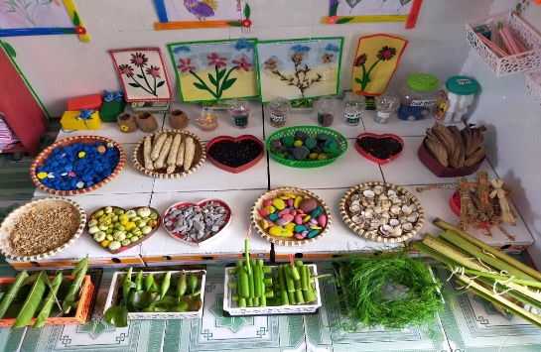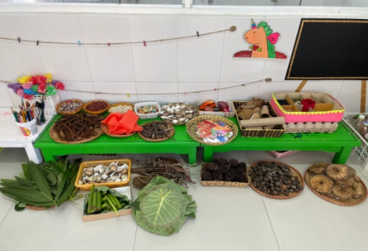

Nhóm nguyên vật liệu đã được sơ chế

Với các nguyên liệu thiên nhiên đã thu thập ngoài môi trường như: sỏi, đá cuội, rau- củ- quả, các loại vỏ trai, sò, ốc, các loại hạt ngũ cốc (gạo, ngô, đậu,...). Để cái " kho nguyên vật liệu " trở nên gọn gàng thì giáo viên cần sắp xếp chúng thành các nhóm riêng và được sơ chế sạch sẽ, đảm bảo an toàn. Các nguyên liệu được để vào trong hộp, trong rổ và được gắn tên, có kí hiệu riêng, luôn để trong trạng thái mở để trẻ dễ lấy, dễ cất khi chơi với các nguyên vật liệu cũng như khi sưu tầm được, tạo ra một không gian phòng học đầy tính nghệ thuật sao cho thật ngộ nghĩnh và đáng yêu...

**Giải pháp 4:Hướng dẫn trẻ sử dụng các nguyên vật liệu thiên nhiên qua hoạt động tạo hình.**

Việc chúng ta áp dụng biện pháp sử dụng nguyên liệu thiên nhiên nhằm nâng cao hứng thú của trẻ trong hoạt động tạo hình thì biện pháp cần thiết và quan tâm số 1 đó chính là sử dụng các nguyên vật liệu thiên nhiên qua hoạt động tạo hình. Bởi các nguyên liệu đó luôn có sẵn, có thể mua được, thuận lợi cho việc sử dụng. Ngoài những ưu điểm nói trên, việc sử dụng các nguyên liệu công nghiệp cũng gây nên không ít khó khăn trong quá trình giáo dục thẩm mỹ cho đứa trẻ, không tạo ra được hứng thú trong các tiết hoạt động tạo hình, gây ra cảm giác nhàm chán, một màu.... không kích thích được trí tưởng tượng và sáng tạo của trẻ.

- Trong tiết hoạt động tạo hình “Con Bướm, Con Chim, Con Cá” có thể sáng tạo tiết dạy bằng cách sử dụng các nguyên liệu thiên nhiên bằng lá cây

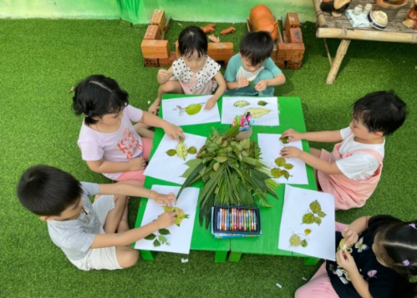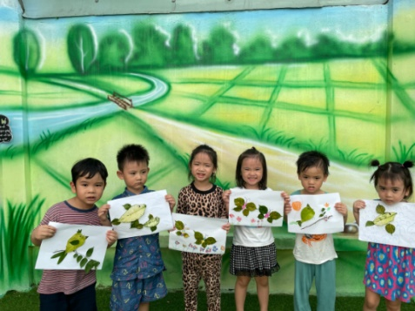

Hình ảnh trẻ làm con cá, con chim, com bướm

Hoạt động “Trang trí chiếc váy – mái tóc” từ các nguyên liệu thiên nhiên. Cô chuẩn bị các loại hoa tươi, lá cây, bông gòn, màu nước…. cho trẻ về nhóm và sáng tạo theo ý thích của mình.

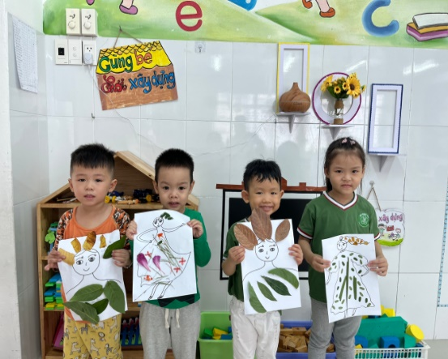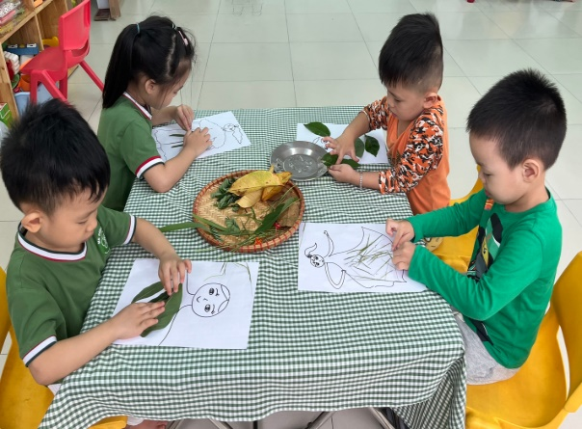

Hình ảnh trẻ trang trí quần áo, mái tóc từ hoa, lá cây

**Hình ảnh trẻ trang trí quần áo, mái tóc từ hoa, lá cây**

Hoạt động “Làm khung ảnh tặng bà tặng mẹ nhân ngày 20/10” cô chuẩn bị giấy carton, màu nước, hoa tươi, lá cây trẻ cùng nhau chấm màu và dán những bông hoa vào

Hoạt động “Làm quà tặng chú bộ đội nhân ngày 22/12”. Giáo viên chuẩn bị: lá bạc hà, lá dừa, tàu bạc hà, tàu chuối, cây dây leo cho trẻ làm mũ và xe tăng tặng chú bộ đội.

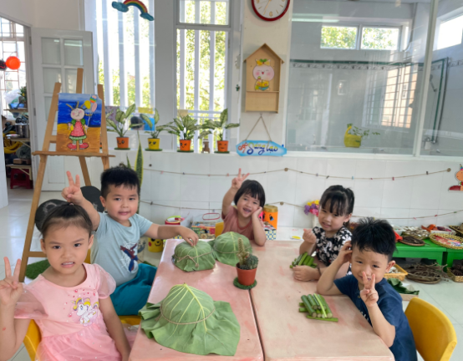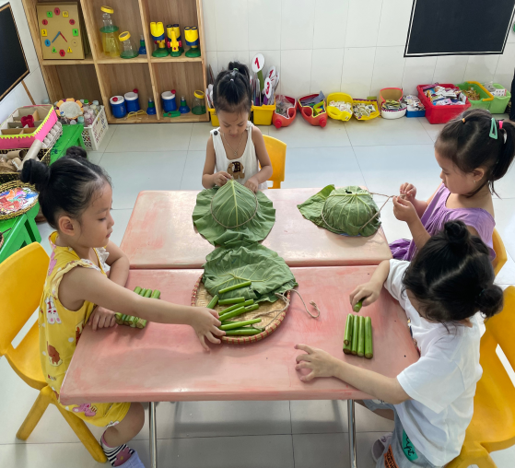

Hình ảnh trẻ làm xe tăng, mũ tai bèo tặng chú bộ đội

Hoạt động: “Làm bông hoa từ các nguyên vật liệu thiên nhiên”. Cô chuẩn bị

các loại sỏi, đá, vỏ nghêu, sò, ốc, hến, các loại hạt ..... cho trẻ về nhóm và sáng tạo các bông hoa

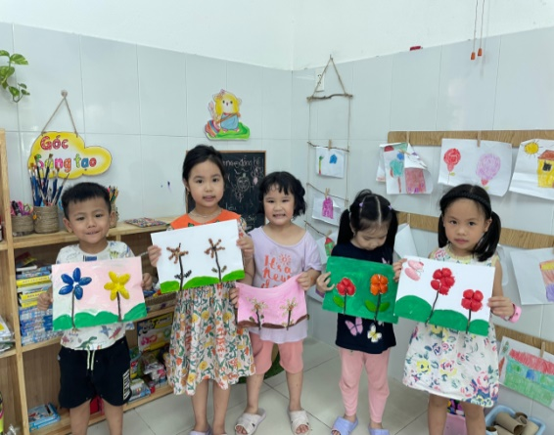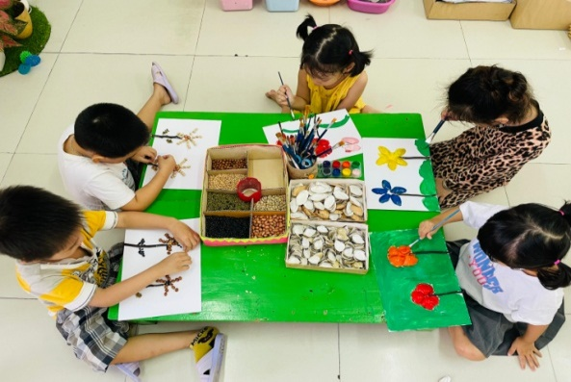

Hình ảnh trẻ làm hoa từ vỏ ngêu, chip chip, hột hạt

Hoạt động tạo hình“Gia đình của bé” trẻ dùng đất nặn, lá cây, cành cây khô để sáng tạo theo ý thích của mình.

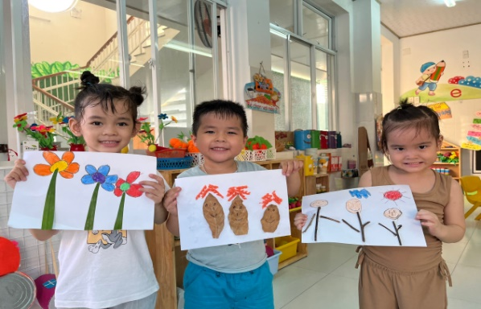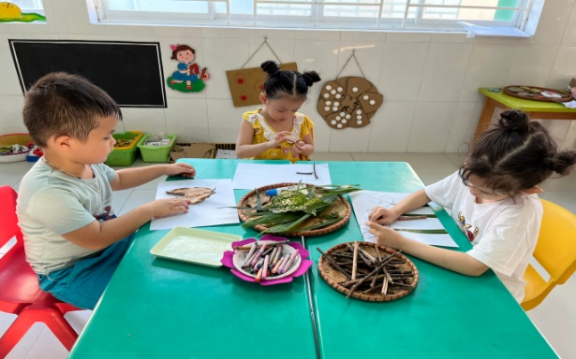

Hình ảnh trẻ sử dụng lá khô, cây khô để sáng tạo bức tranh gia đình

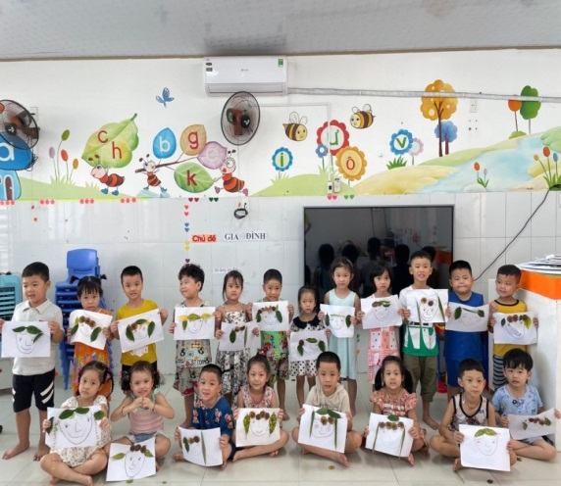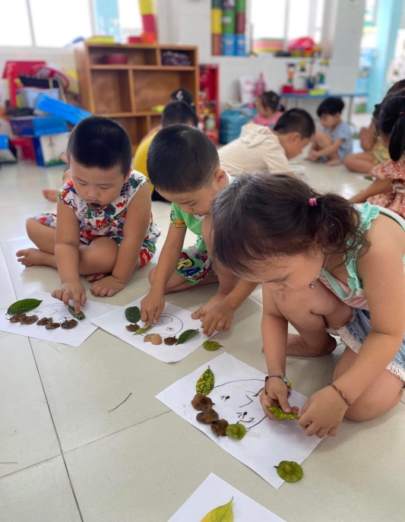 Hoạt động: “Trang trí mái tóc mẹ bằng lá cây” cô chuẩn bị các loại lá cây có sẵn ở trường sau đó cho trẻ dán mái tóc bằng lá cây theo ý thích của trẻ

Hình ảnh trẻ dán mái tóc mẹ bằng lá cây

Hoạt động “Trang trí con cá bằng vỏ trứng” cô chuẩn bị các vỏ trứng vụn sau đó trẻ sử dụng keo để dán các vỏ trứng tạo thành con cá

Hoạt động: “Làm quà tặng bạn” cô chuẩn bị lá chuối cho trẻ làm đồng hồ, nhẫn tặng bạn

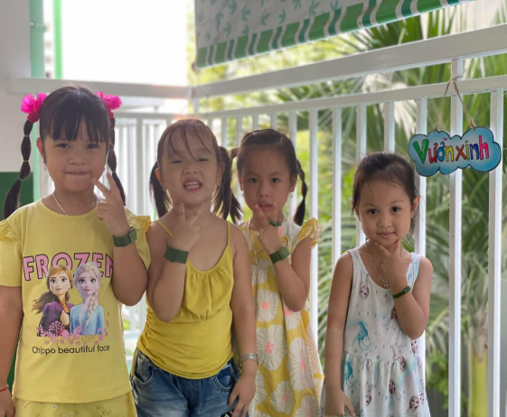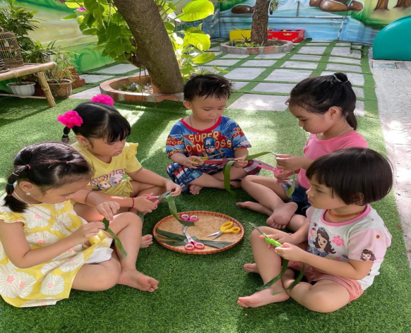

Hình ảnh trẻ làm đồng hồ, nhẫn tặng bạn

Hoạt động: “Vẽ chân dung cô giáo” cô chuẩn bị đá cuội và màu nước sau đó cho trẻ vẽ.

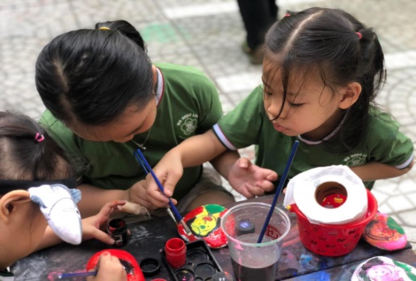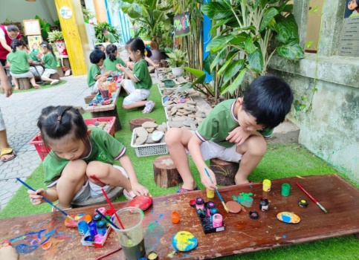

Hình ảnh trẻ vẽ chân dung cô giáo

**Giải pháp 6: Sử dụng các nguyên vật liệu tự nhiên vào các hoạt động trong ngày của trẻ ở trường.**

Ngoài hoạt động tạo hình trong trường mầm non còn có những hoạt động khác như âm nhạc (hát, múa), toán, tìm hiểu môi trường xung quanh, Văn học … Những hoạt động này có quan hệ chặt chẽ với nhau và bổ sung cho nhau giúp trẻ thêm yêu thích hoạt động tạo hình và làm tăng thêm sự tưởng tượng sáng tạo, thỏa mạn nhu cầu tìm tòi khám phá ở trẻ.

+ Hoạt động tạo hình làm cho hoạt động âm nhạc sống động hơn (Việc sử dụng các đạo cụ âm nhạc được là từ các nguyên vật liệu góp phần làm các buổi biểu diễn sinh động hơn, cuốn lá chuối thành kèn cho trẻ thổi, các diễn viên nhí tay trong tay những bộ gõ mõ dừa, … được trang trí nhiều màu xanh đỏ hay diện trên mình những bộ trang phục nhiều màu sắc làm nổi bật trên sân khấu biểu diễn âm nhạc sẽ làm cho trẻ thêm hứng khởi hoạt động)

+ Hay tiết văn học cô chuẩn bị trang phục từ các nguyên vật liệu phù hợp nhân vật cho trẻ để trẻ được tự thể hiện các vai chơi. Khi thể hiện một câu truyện hoặc cô sử dụng lá cây để tạo nên bức tranh minh họa câu chuyện.

+ Trong hoạt động làm quen với toán: cho trẻ đếm, xếp hình từ đá, vỏ nghêu…

**- Giờ hoạt động ngoài trời**

Với hình thức tổ chức môi trường học tập “lấy trẻ làm trung tâm” những giờ hoạt động ngoài trời, dưới sự hướng dẫn của các cô, trẻ luôn có cảm giác gần gũi, như được hòa mình với thiên nhiên cỏ cây, hoa lá, gió và cát … từ những nguyên liệu thiên nhiên trẻ thu lượm như: lá cây, sỏi, cát…được làm những gì mình thích ngay tại chính ngôi trường thân yêu của mình.

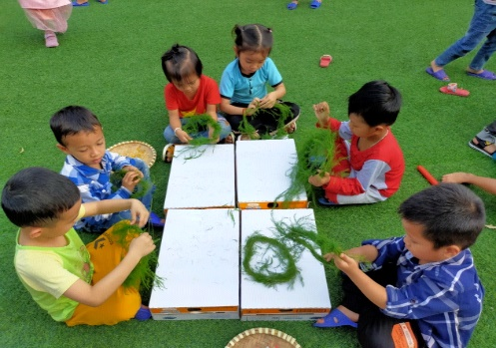

Tổ chức hoạt động ngoài trời

**- Giờ hoạt động góc**: Tôi rất chú trọng cho trẻ sử dụng nguyên vật liệu đa dạng, phong phú khi trẻ hoạt động tại các góc chơi. Ở góc chơi này, trẻ được thỏa sức sáng tạo theo trí tưởng tượng của mình .

**\* Góc nghệ thuật:** Ở góc này tôi chuẩn bị đa dạng các nguyên vật liệu thiên nhiên như: lá cây khô, các loại hột hạt, cành cây khô, vỏ nghêu, sò…để trẻ sáng tạo ra các sản phẩm tạo hình theo ý thích.

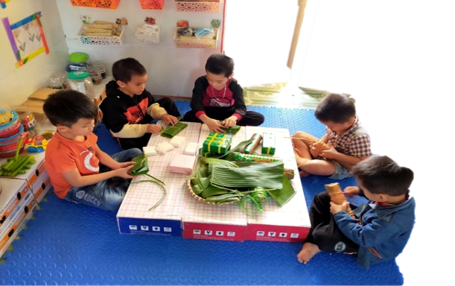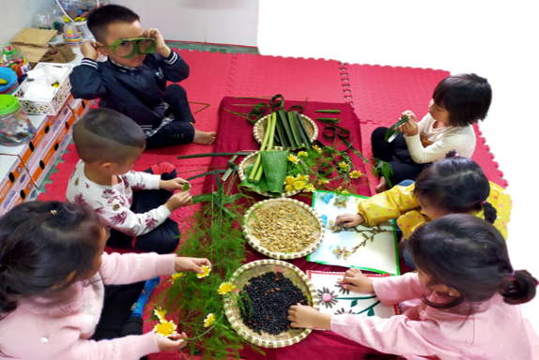

Tổ chức hoạt động góc

***\* Góc phân vai:*** Tôi chuẩn bị các bịch đậu, vỏ nghêu để trẻ chơi nấu ăn.

***\* Góc học tập:*** Chuẩn bị vỏ nghêu, đá, sỏi để trẻ chơi đếm số lượng.

***\* Góc khám phá:*** Chuẩn bị: nước, cát, sỏi…

***\* Góc xây dựng***

Ở góc xây dựng được xem là một trong những góc chơi giúp phát huy sự sáng tạo của trẻ thông qua việc xây dựng hay thiết kế những không gian mà mình yêu thích. Để trẻ có thể dễ dàng hình dung, cô chuẩn bị các nguyên vật liệu xây dựng chẳng hạn như: Trẻ làm hàng rào và cây xanh con sò xếp đường đi, thanh gỗ xếp nhà cao tầng…

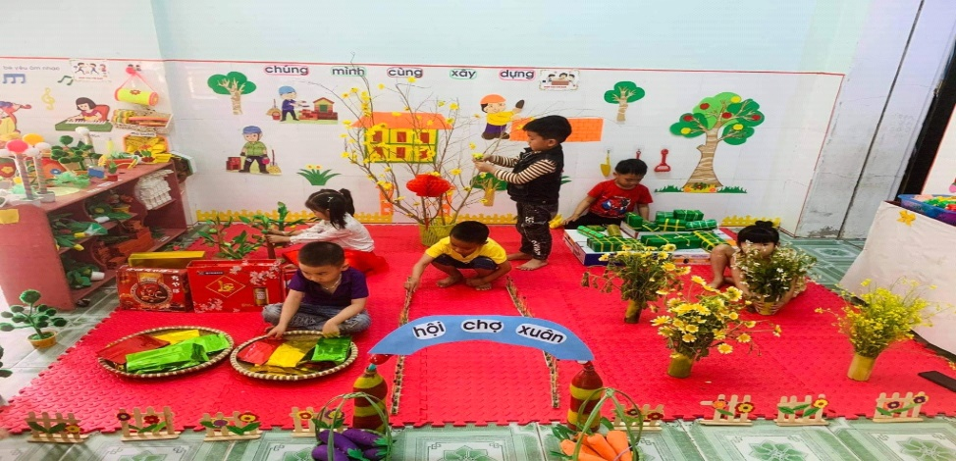

Trẻ chơi xây dựng hội chợ Xuân

*\****Giải pháp 5:*Phối hợp cùng trẻ và phụ huynh***

Để làm phong phú thêm cho nguồn nguyên vật liệu của lớp, trong buổi họp phụ huynh đầu năm học, tôi đã nêu lên tầm quan trọng của việc sử dụng đa dạng các nguyên vật liệu trong hoạt động tạo hình và vận động phụ huynh sưu tầm, đóng góp để cô và trẻ tha hồ sáng tạo để phát triển khả năng sáng tạo của trẻ.

Khi tiến hành các đề tài tạo hình, chúng tôi cùng nhau trao đổi với phụ huynh về tên đề tài. Để phụ huynh biết và trò chuyện với trẻ ở nhà. Việc làm này giúp trẻ hiểu trước, hiểu sâu và có nhiều cảm xúc khi thực hiện các đề tài.

**2.2. Phân tích tình trạng của giải pháp đã biết *(nếu là giải pháp cải tiến giải pháp đã biết trước đó tại cơ sở):***

Khi đi vào thực hiện đề tài ***“*Một số biện pháp giúp trẻ phát triển khả năng sáng tạo thông qua hoạt động tạo hình tại lớp 4 - 5 tuổi**” tại lớp Nhỡ 4 trường mầm nonĐại Hiệp có :

**\* Thuận lợi:**

- Sự hứng thú của trẻ, kỹ năng tạo hình, sản phẩm tạo hình của trẻ, ý tưởng, nhận xét của trẻ đều tăng lên rất nhiều.

- Ban giám hiệu nhà trường luôn tạo mọi điều kiện thuận lợi về cơ sở vật chất, chuyên môn để giáo viên có thể triển khai các nguồn nguyên vật liệu tự nhiên

- Phụ huynh học sinh luôn quan tâm, giúp đỡ nhiệt tình và tạo điều kiện thuận lợi cho giáo viên.

**\* Khó khăn:**

- Do nhận thức của trẻ chưa đồng đều, có trẻ mạnh dạn có trẻ nhút nhác khi tham gia các hoạt động của lớp, chưa có hứng thú trong giờ học. Vì thế nên việc tiếp thu kiến thức của trẻ con gặp nhiều khó khăn.

- Giáo viên còn lúng túng trong việc chọn nguyên vật liệu phù hợp với điều kiện thực tiễn của trường lớp, địa phương

- Là giáo viên mới và có con nhỏ nên thời gian bồi dưỡng chuyên môn chưa được nhiều

**2.3. Nội dung đã cải tiến, sáng tạo để khắc phục những nhược điểm hiện tại**

- Tôi đã nhận thức được về tầm quan trọng của việc sử dụng các nguồn nguyên liệu gần gũi với trẻ. Đặc biệt là đã nắm vững nội dung các phương pháp hình thức của hoạt động. Góp phần làm thay đổi nhận thức của phụ huynh trong quá trình giáo dục trẻ, từ đó họ rất nhiệt tình, mạnh dạn cho con tham gia các hoạt động do lớp tổ chức.

**2.4. Khả năng áp dụng của sáng kiến8:**

Các giải pháp mà tôi đã thực hiện trong năm học 2023 – 2024 nội dung gần gũi, phù hợp với việc đổi mới hiện nay, nội dung dễ áp dụng, nên có thể áp dụng trong các trường mầm non trên địa bàn huyện. Trẻ được phát huy hết khả năng, tự tin tham gia các hoạt động, được phát huy tính tích cực trong các hoạt động. Chất lượng giáo dục trẻ được nâng lên.

**2.5. Các điều kiện cần thiết để áp dụng sáng kiến:**

1. **Điều kiện về con người**

- Dựa vào kế hoạch chương trình mầm non, kế hoạch phát triển của nhà trường để lập được kế hoạch, xây dựng bài giảng theo chủ đề một cách cụ thể, chi tiết, sáng tạo.

- Tham gia đầy đủ các buổi tập huấn, chuyên đề, thao giảng chuyên môn do PGD, trường tổ chức.

- Sưu tầm các nguyên vật liệu thiên nhiên làm đồ dùng dạy học cho trẻ phải đẹp mắt, phù hợp và an toàn.

1. **Điều kiện về cơ sở vật chất**

+ Địa điểm tổ chức phải đảm bảo phù hợp, sạch sẽ và an toàn cho trẻ.

+ Phòng học rộng rãi, thoáng mát, sạch sẽ.

+ Các điều kiện cơ sở vật chất trang thiết bị và đồ dùng, đồ chơi học liệu hiện có tại lớp mầm non, đồ dùng đồ chơi tự làm của cô giáo và phụ huynh.

**1.6. Hiệu quả sáng kiến mang lại9:**

Sau khi áp dụng các biện pháp trên trẻ đã đạt được kết quả tại lớp Bé 2 như sau:

**\* Đối với trẻ:**

- Sự hứng thú của trẻ, kỹ năng tạo hình, sản phẩm tạo hình của trẻ, ý tưởng, nhận xét của trẻ đều tăng lên rất nhiều.

- Trẻ đã thực sự say mê với hoạt động tạo hình và kết quả trẻ có sản phẩm tạo hình đa dạng, phong phú, đầy tính sáng tạo, trẻ có thể tạo hình từ các nguyên vật liệu thiên nhiên

**\* Đối với giáo viên:**

- Tự tin, tích cực, sáng tạo hơn trong việc tổ chức hoạt động tạo hình cho trẻ.

- Giáo viên có nhiều sáng tạo để dạy trẻ. Hoạt động tạo hình sẽ không còn khô khan như trước mà nó sinh động hấp dẫn.

- Có kỹ năng xây dựng, tạo môi trường hoạt động trong trường, lớp

- Mạnh dạn giám nghĩ, giám làm, khắc phục mọi khó khăn để giúp trẻ có được những kỹ năng tạo hình ngay từ khi còn nhỏ.

**2. Những thông tin cần được bảo mật - nếu có:**

**3. Danh sách những thành viên đã tham gia áp dụng thử hoặc áp dụng  
sáng kiến lần đầu:**

|  |  |  |  |  |
| --- | --- | --- | --- | --- |
| **TT** | **Họ và tên** | **Ngày tháng năm sinh** | **Nơi công tác** | **Chức danh** |
| 1 | Phan Thị Hiền | 1989 | Trường MN Đại Hiệp | Giáo viên |
| 2 | Đặng Thị Ngọc Diễm | 1986 | Trường MN Đại Hiệp | Giáo viên |

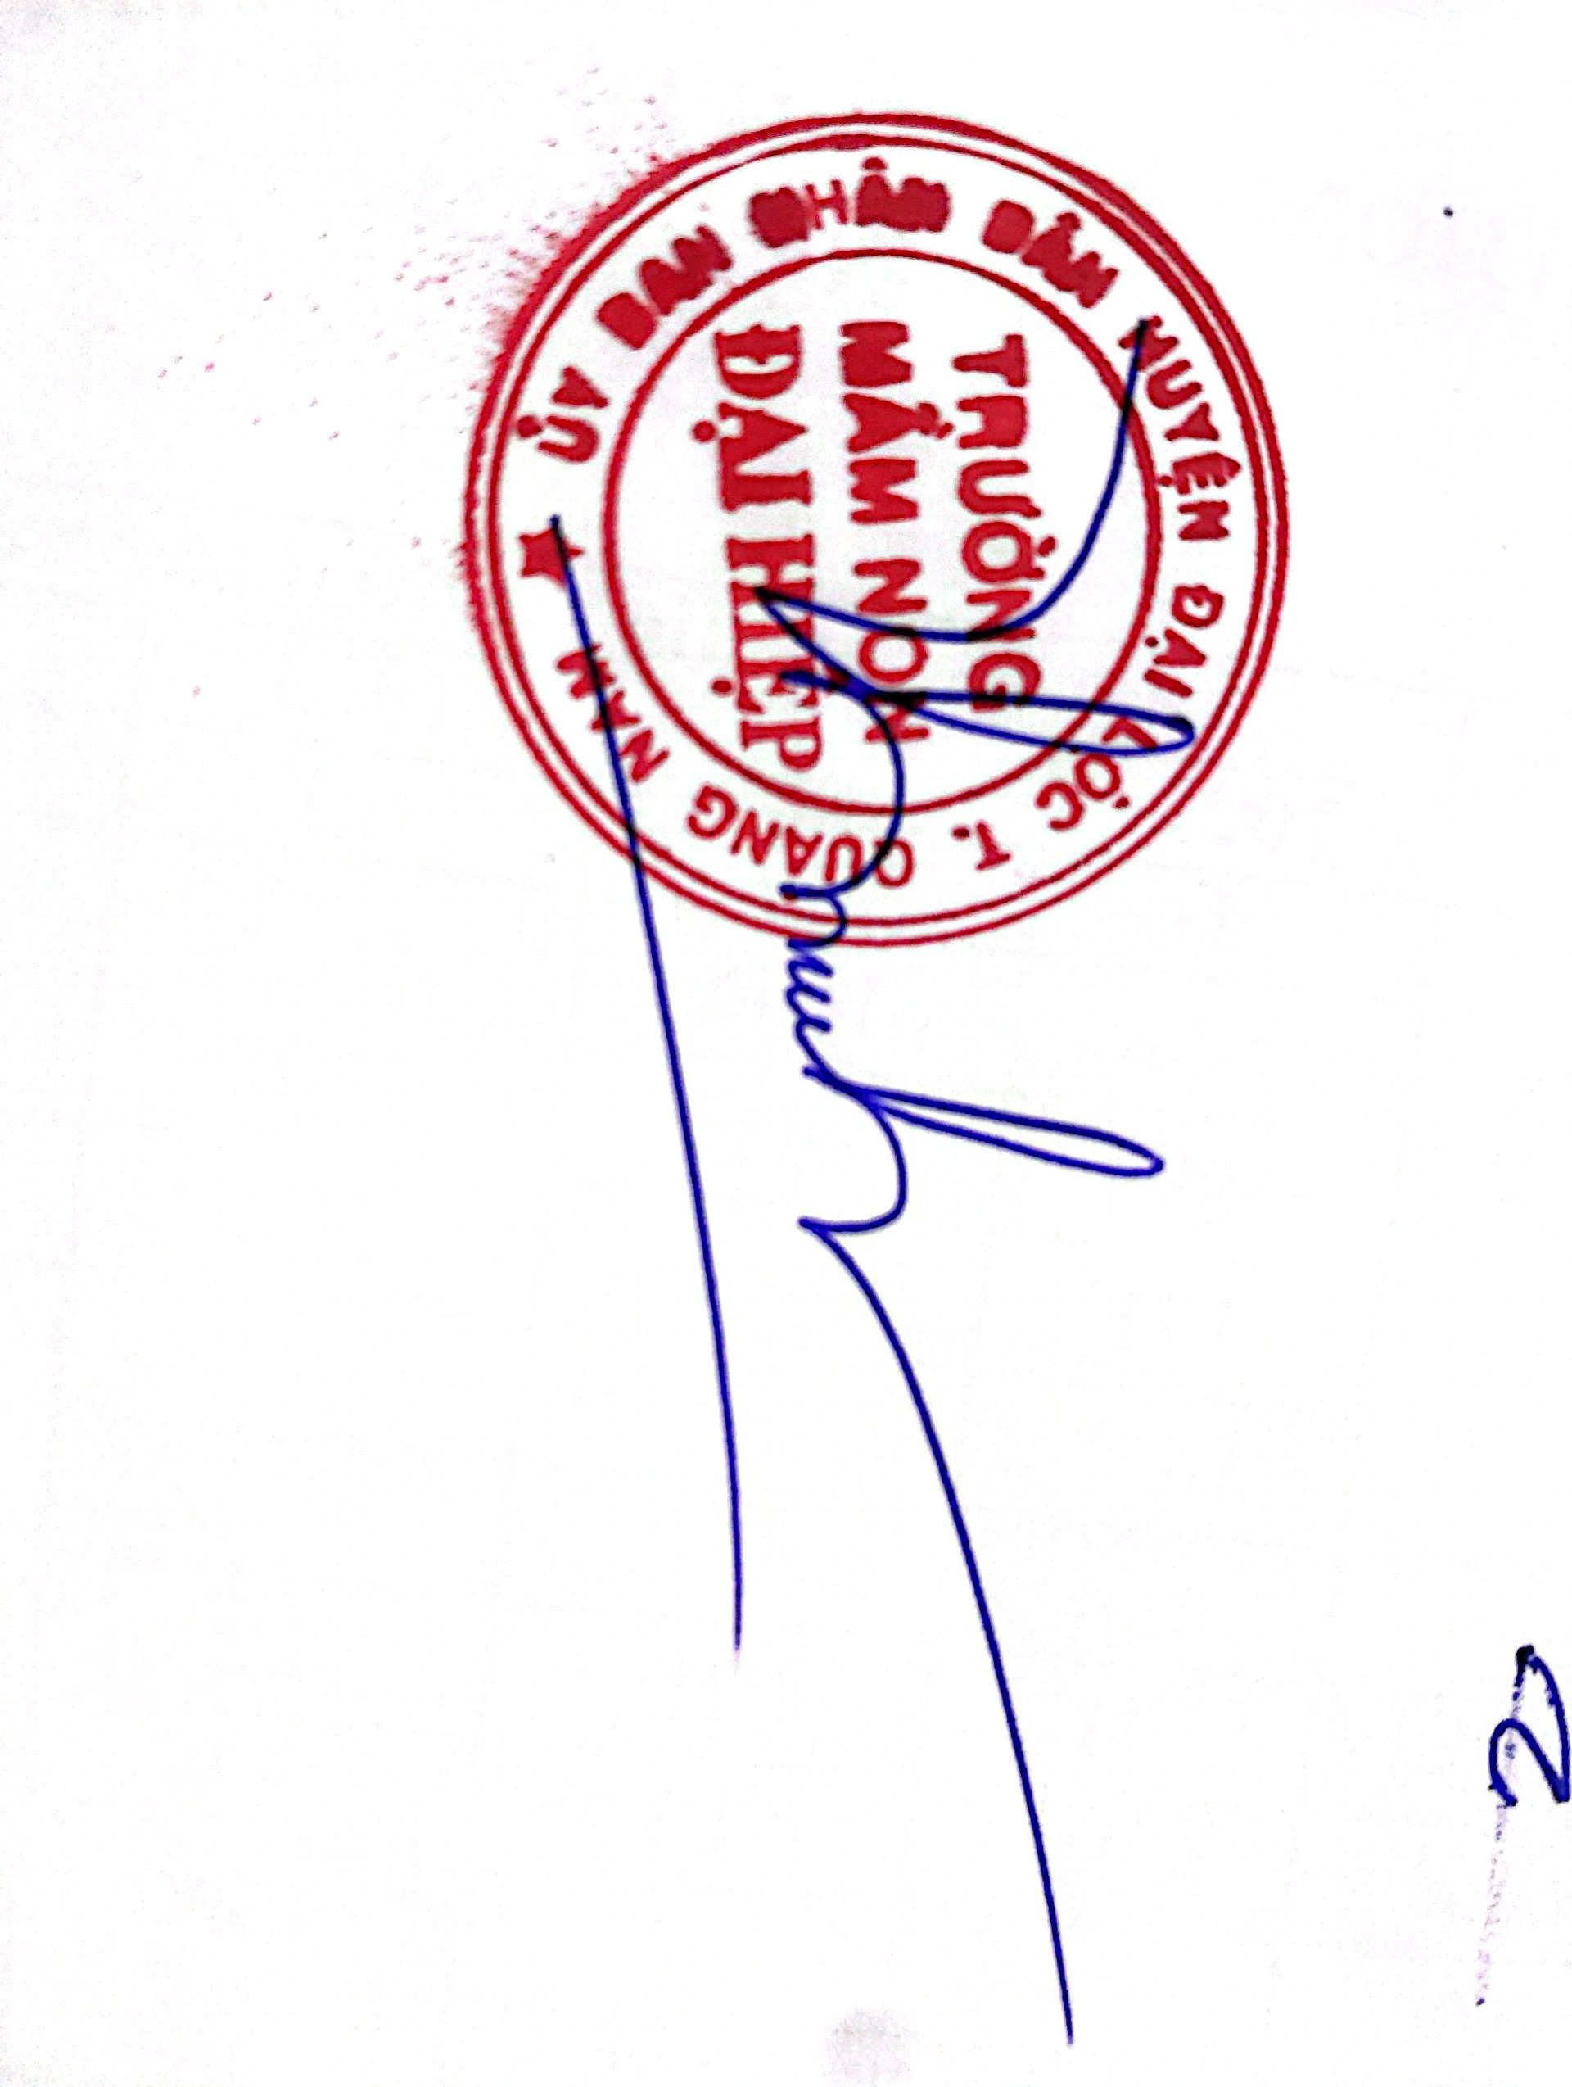 *Đại Hiệp, ngày 15 tháng 3 năm 2024*

**Xác nhận và đề nghị của Người nộp đơn**

**cơ quan, đơn vị tác giả công tác**

**

**Bùi Thị kiều Hoa Nguyễn Thị Thương**